TEORIA DEI SEGNALI – 3/07/07

Esercizio 1. Si calcoli la trasformata continua di Fourier del segnale trapezoidale:

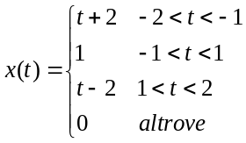

Esercizio 2. Si trovi la risposta in frequenza complessiva del sistema LTI raffigurato in Fig. 1.

H₁(f)
H₂(f)
x(t)
y(t)
+
-

Fig. 1

Esercizio 3. Si spieghi, possibilmente corredando la spiegazione di semplici esempi, il concetto di distorsione lineare di ampiezza e di fase.

Esercizio 4. Un trasmettitore trasmette, con la stessa probabilità, bit uguali a 1 e a 0. A causa del rumore sul canale di trasmissione il segnale al ricevitore giunge corrotto e quindi non sempre il ricevitore riconosce correttamente il bit trasmesso. Il ricevitore commette un errore se decide per il bit 1 quando è stato trasmesso 0 e viceversa. Indicando con R il valore del bit ricevuto e con T quello del bit trasmesso, si sa che 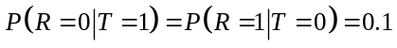. Si calcoli la probabilità d’errore complessiva del ricevitore.
Quanto vale la probabilità di decidere per 0 sapendo che è stato trasmesso il bit 0?

Esercizio 5. Sia data la densità di probabilità della variabile aleatoria continua x
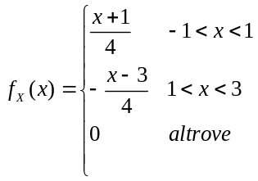
Si faccia il grafico della ddp, se ne calcoli valor medio, valor quadratico medio e varianza.

Esercizio 6. Si considerino i due processi aleatori 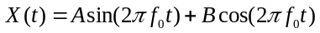 e 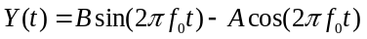 dove A e B sono variabili aleatorie incorrelate a valor medio nullo e varianza 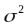. Si verifichi se i due processi sono congiuntamente stazionari in senso lato.

